Miércoles
05
de julio

Sexto de Primaria
Artes

¡Hasta pronto! ¡Unidos desde el corazón!

Aprendizaje esperado: asiste u observa espectáculos escénicos que ofrecen la Secretaría de Cultura Estatales, Municipales u otros, para público infantil y juvenil.

Énfasis: reconoce los aprendizajes del ciclo escolar a través de la organización de una ceremonia de graduación en donde se hace uso de la creación de manifestaciones escénicas.

¿Qué vamos a aprender?

Reconocerás los aprendizajes del ciclo escolar a través de la organización de una ceremonia de graduación en donde se hace uso de la creación de manifestaciones escénicas.

¿Qué hacemos?

Hoy será una clase muy especial, es nuestra celebración de fin de curso, y les hemos preparado una ceremonia de graduación, para todas nuestras alumnas y alumnos.

Hoy nos vestimos de fiesta ¡Celebramos una fecha muy especial! El cierre de un ciclo, sin lugar a duda extraordinario, significativo e histórico. Un año que ha dejado huella en nuestros corazones, compartimos juntos experiencias inolvidables en un momento crucial para nuestro país y para el mundo.
¡Vivimos algo que seguramente en un futuro no muy lejano, estará en los libros de historia! por eso, este año tu ceremonia de despedida será muy especial y quedará grabada por siempre en nuestros corazones.

¡Queremos reconocer tu esfuerzo y dedicación! Reconocer también la labor de las madres y padres de familia que, aunque siempre están pendientes de la educación de sus hijas e hijos, en esta ocasión especial, tuvieron que redoblar esfuerzos para acompañarlos y apoyarlos desde casa para concluir con éxito su educación primaria.

También quiero hacer una mención especial para reconocer a las y los docentes que estuvieron siempre al pendiente de las alumnas y alumnos de Aprende en Casa, a través de diferentes plataformas, atendiendo incluso a la distancia, orientando a su grupo con gran responsabilidad. Recordemos que este camino no comenzó con ese último ciclo escolar, está labrado por todos sus docentes a lo largo de seis años en su escuela.

Las manifestaciones escénicas fueron nuestro campo de estudio durante este ciclo escolar, y como ustedes recordarán, uno de los grupos escénicos que nos acompañó en nuestras clases de teatro de manera sostenida, fue el equipo de colaboradores docentes-especialistas de ConArte, que hoy se despiden de ustedes cómo sólo ellos saben hacerlo, de manera escénica.

Te invito a observar el siguiente video.

- ConArte Graduación.
https://youtu.be/oeBU0YFf0CY?t=235
- Del minuto 3:55 a 7:17

¡Gracias a ConArte por toda su generosidad durante este ciclo escolar! ¡Qué talentosos e inspirados estuvieron siempre!

En estas clases aprendimos que el cuerpo y la voz, son dos vías de comunicación fundamentales, y haciendo gala de estas herramientas expresivas y de la belleza de la oratoria, dos de nuestros alumnos se despiden de ustedes. El primer estudiante representa al aspirante que está próximo a ocupar un lugar en la primaria, que hoy, ustedes concluyen, y la segunda alumna representa la gratitud que alumnas y alumnos de sexto grado quieren compartir.

Sin más preámbulo, escuchemos al alumno Gael Tonatiuh y enseguida tendremos las palabras de la alumna María Fernanda de 6o grado.

¡Vamos a verlos!

- Palabras alumnos.
https://youtu.be/oeBU0YFf0CY?t=494
Del minuto 8:14 a 11:08

Para hacer realidad cada una de nuestras clases, se necesitó del talento y del esfuerzo de un nutrido número de personas, entre ellos, se encontraba el equipo de guionistas, responsables de imaginar, diseñar, investigar y plasmar cada una de las clases de Aprende en Casa. Damos la bienvenida a Mayari Ramírez, quien viene en representación de los docentes-guionistas de sexto grado, que pasaron días completos planeando para ustedes.

Mayari: ¡Hola, les saludo con el corazón! ¡Es un gusto estar con ustedes el día de hoy! A nombre de mis compañeras y compañeros docentes-guionistas que conformamos el equipo de Artes de sexto. Quiero felicitar a todas las alumnas y alumnos que hoy culminan su formación primaria.

Y, sé bien que querrán saber un poco de nuestras actividades, permítanme contarles, que, como cualquier equipo, siempre fuimos muy ordenados, ¡uy! todo lo entregamos con tiempo de sobra, nuestras reuniones siempre eran con el mejor internet, banda ancha y toda la cosa, y por si fuera poco siempre estábamos de acuerdo en todo.

Mayari: La verdad, al igual que toda la comunidad escolar, padres de familia, docentes y estudiantes, enfrentamos retos para poder trabajar a distancia, pero lo que sí les puedo decir, es que ¡siempre imperó la mejor disposición y mucha alegría!

Y para muestra tenemos el siguiente video, para que conozcan algo de nuestro trabajo, espero que lo disfruten tanto como nosotros hemos gozado al trabajar para ustedes.

- Experiencias guionistas.
https://youtu.be/oeBU0YFf0CY?t=801
Del minuto 13:21 a 16:31

Me imagino que el camino no fue fácil, querida Mayari.

Tuvimos, como todos, que adaptarnos a nuevas condiciones, a veces el trabajo era retador, pero cada día, los docentes de Aprende en casa trabajamos con pasión para que los guiones y las clases estuvieran en tiempo y forma.

Aprende en casa significa el esfuerzo de mucha, mucha gente.

Mayari: Es muy cierto, detrás de cada clase, siempre hubo el compromiso, puntualidad y dedicación de muchos rostros: docentes, guionistas, realizadores, titiriteros, personal técnico, revisores de contenidos. ¡Uy! La lista es extensa. Cada uno de ellos realizando su trabajo con amor y esmero para ustedes, para que no se interrumpiera su educación. ¡Sepan queridos estudiantes que, a pesar de la distancia, nunca estuvieron solas o solos!

Hoy algunos de esos rostros, se quieren despedir de ustedes con la alegría de haber contribuido a su formación.

- Despedida.
https://youtu.be/oeBU0YFf0CY?t=1076
Del minuto 17:56 a 20:56

Quiero aprovechar este espacio, para agradecer la participación de nuestros especialistas invitados que generosamente nos regalaron su tiempo, su talento, sus saberes. Muchas gracias a todos ustedes, sin su valiosa colaboración, nuestras sesiones de aprendizaje no hubieran sido tan enriquecidas como lo fueron. ¡Un aplauso a todas y todos nuestros especialistas en artes invitados!

Vamos a recibir con gran emoción al Maestro Alejandro Cárdenas, Coordinador del equipo de Artes de Aprende en Casa, quien viene a entregar el certificado simbólico a la comunidad estudiantil de sexto grado de México.

Alejandro, es un placer tenerte aquí para la entrega simbólica de certificados de Aprende en casa.

Alejandro Cárdenas: Gracias, el placer es mío.

Te agradecemos mucho tu presencia, quiero darte nuestro más sincero reconocimiento por la labor que realizas junto a todo tu equipo.

Alejandro Cárdenas: Gracias, llegó el momento de certificar la disciplina, entrega y tenacidad de nuestros estudiantes que han cursado un ciclo que, además, les ha demandado tener valor, flexibilidad y paciencia.

Alejandro Cárdenas: Te entrego este certificado. ¡Muchas felicidades generación 2015-2021! Les deseo mucho éxito en su educación secundaria.

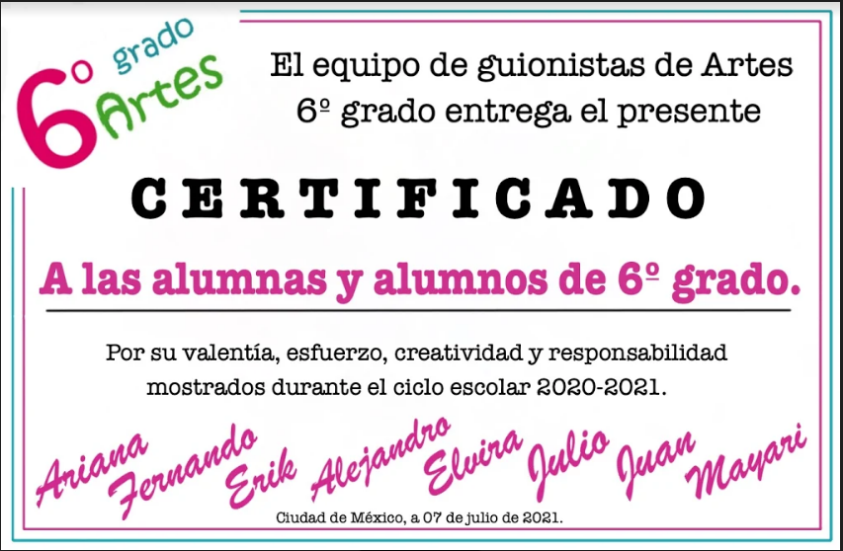

Gracias, Alejandro Cárdenas, sabes bien que esto no hubiera sido posible sin ti, siempre a nuestro lado, dando tu corazón por la niñez y su educación.

¡Felicidades a nuestras graduadas y graduados!

Estudiante de Aprende en casa, sólo me resta decirte: Gracias por permitirnos crecer a tu lado, te aseguro que hemos aprendido tanto de ti. ¡Más de lo que te puedas imaginar! Nos disculpamos por las fallas humanas que pudimos haber tenido en el camino. Nosotros, como tú, también nos construimos día con día, seguimos aprendiendo en todo momento ¡Qué alegría que este viaje haya sido junto a ti! Hoy, todos nos hemos transformado.

Sea cual sea el camino que escojas, recórrelo con pasión y tenacidad. ¡Da siempre lo mejor de ti! ¡Aunque, por momentos, el contexto te parezca difícil, lucha siempre por lo que quieres! ¡Y quiérete día a día!

¡Que tu vuelo sea alto, amoroso y sobre todo lleno de felicidad! ¡Feliz regreso! ¡Generación 2015-2021!

¡Hasta el próximo ciclo escolar!

Estimada y Estimado Estudiante:

Con esta clase se concluye el ciclo escolar 2020-2021, el cual, en su mayoría, se llevó a cabo a distancia a través de los diversos medios de comunicación, pero, sobre todo, en compañía de tu maestra o maestro y de tu familia.

Fue un año difícil, posiblemente enfrentaste muchas limitaciones y problemas en tu hogar para continuar tu aprendizaje, sin embargo, aún ante la adversidad, tu ánimo te impulsó para seguir adelante, hasta llegar a esta última clase del ciclo escolar.

Recuerda que puedes repasar tus clases, ya sea a través de los apuntes como éste, en el portal de Aprende en casa:

https://aprendeencasa.sep.gob.mx/site/index

Estamos muy orgullosos de tu esmero y dedicación. Quisiéramos que compartieras con nosotros tus experiencias, pensamientos, comentarios, dudas e inquietudes a través del correo electrónico:

aprende_en_casa@nube.sep.gob.mx

¡Muchas felicidades!
Hiciste un buen trabajo

*Este material es elaborado por la Secretaría de Educación Pública y actualizado por la Subsecretaría de Educación Básica, a través de la Estrategia Aprende en Casa.

